Городской проект «Я поведу тебя в музей»
2018-2019 уч. год
Участники проекта: учащиеся МБОУ «Гимназия №10 г. Челябинска»
Команда № 9 (4-б кл.)
- Каковская Ева
- Камалова Варвара
- Крутикова Анна
- Маслякова Василиса
- Пономарёва Мария
Команда№10 (4-б кл.)
- Шендоровская Софья
- Палиевский Андрей
- Скопиной Ростислав
- Шалёв Михаил
- Гаев Иван
Команда№11(4-б кл.)
- Белецкая Кристина
- Булдашева Яна
Команда№12 (6-б кл.)
- Мацына Иван
- Ленцов Лаврентий
- Байрамов Жан
Команда 23 (4-а Кл.)
- Бетехтина Мария
- Беспалова Арина
- Крайков Артемий
Команда (8-б Кл.)
- Андрунина Анна
- Бородёнок Вазилина

Команда № (4-б Кл.)
- Моисеенко Ярослав
В течение года мы посетили 15 музеев.
27.11.2018 г.
Музей боевой славы 96-йШуменской танковой бригады имени Челябинского комсомола
находится в МБОУ «СОШ № 53 имени 96-й танковой бригады Челябинского комсомола» г. Челябинска». Руководитель музея: Ковшов Игорь Валентинович
Разделы экспозиции, по которым прошёл наш маршрут: зал истории 96-й комсомольской Шумерской танковой бригады имени Челябинского комсомола и зал истории школы:воспитанники Челябинского комсомола – выпускники школы.
Мы услышали историю легендарной бригады, познакомились с именами героев –выпускников школы, которыми названы улицы г. Челябинска.
Нашему вниманию были представлены личные вещи, документы, фотоматериалы воинов бригады и выпускников школы.

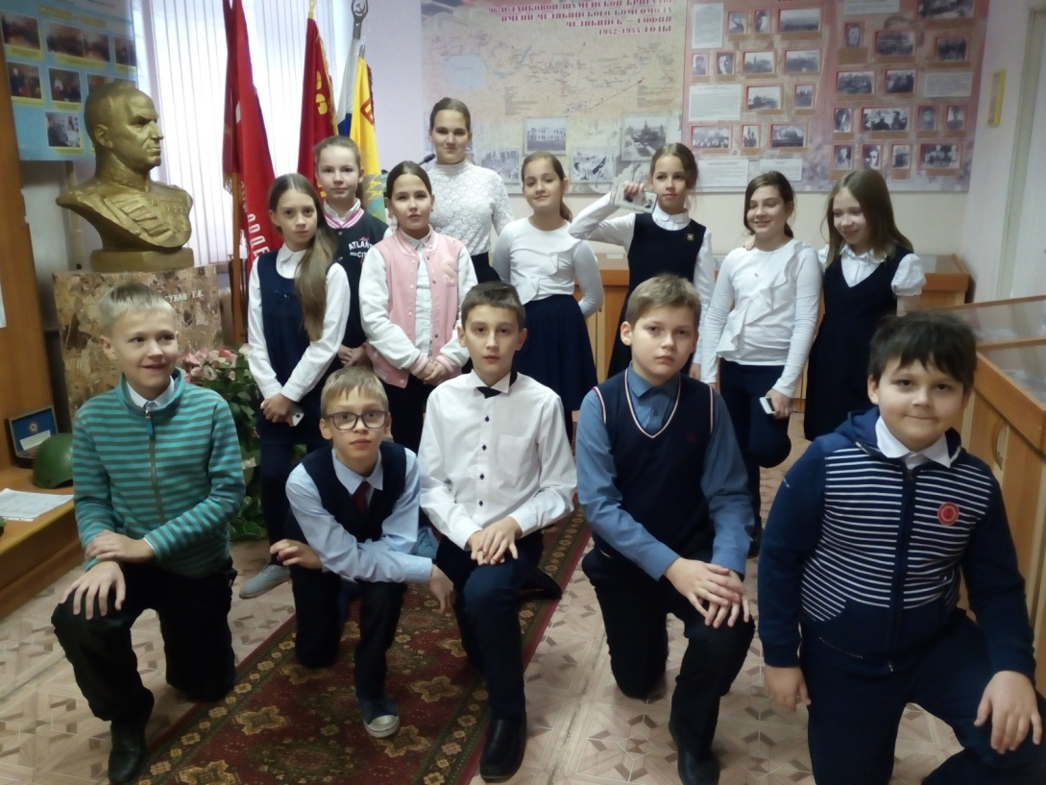
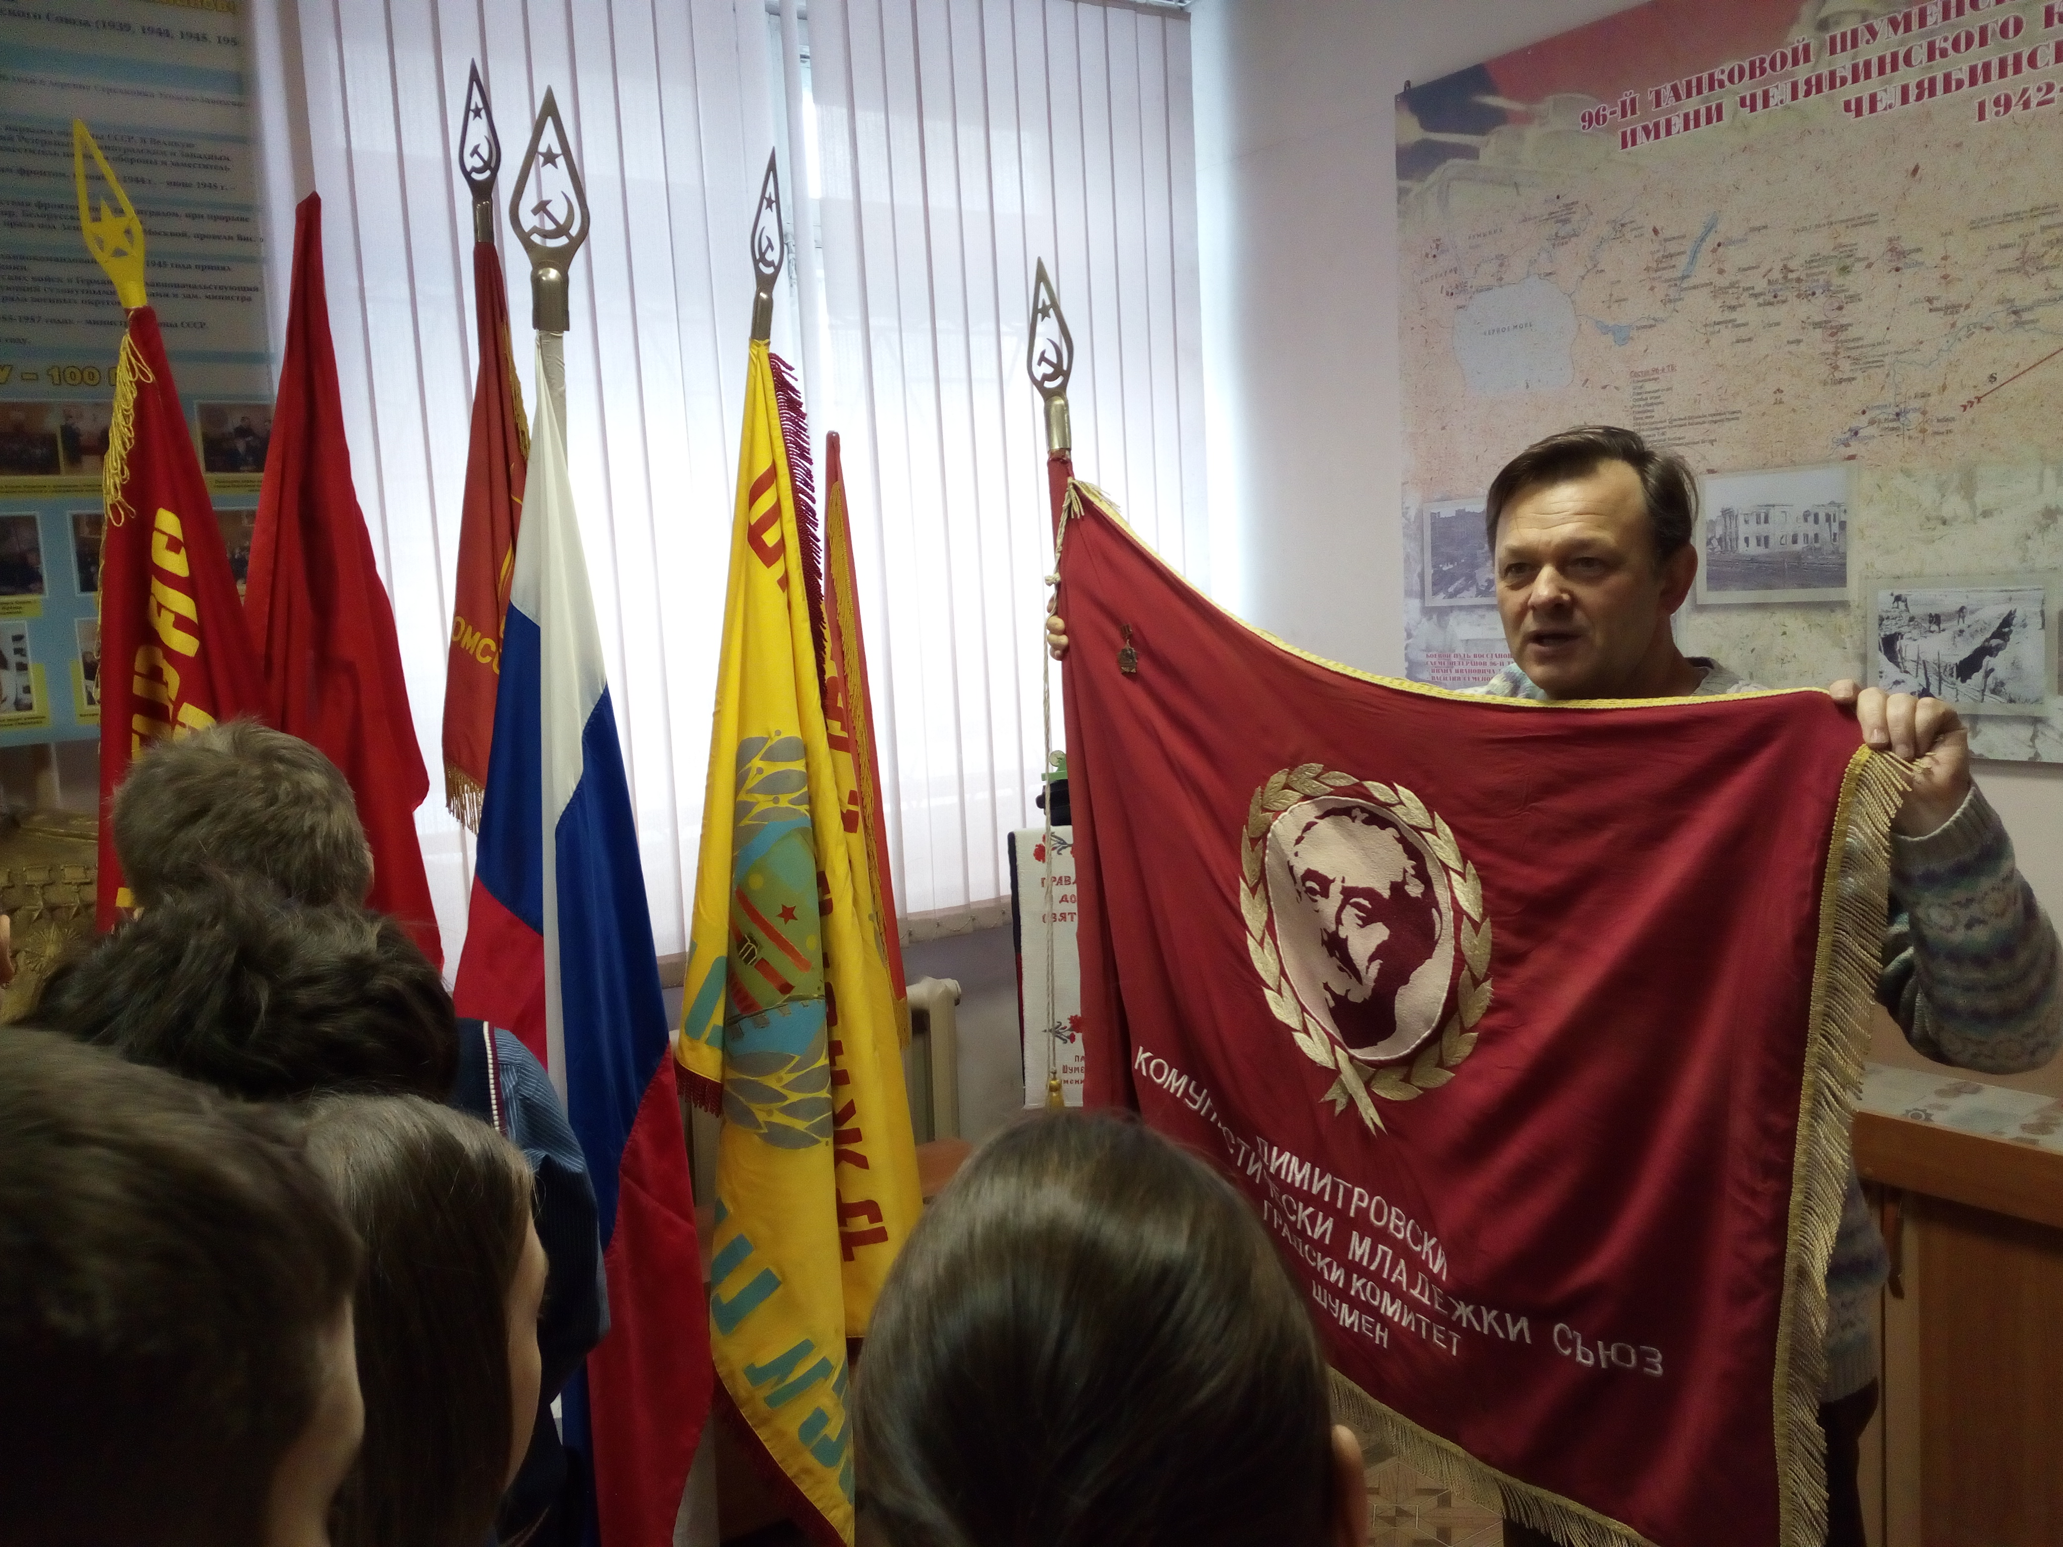

21.03.2019 г.
Историко-краеведческий музей Центра детского творчества г. Челябинска
находится в Муниципальномбюджетном учреждении дополнительного образования «Металлургический Центр детского творчества г. Челябинска». Руководитель музея:Чигак Евгения Николаевна.
Разделы экспозиции, по которым прошёл маршрут: детские и молодежные организации Советского периода.
Какие ключевые экспонаты будут задействованы в маршруте: атрибутика октябрятской, пионерской, комсомольской организаций (форма, барабаны, горны, флажки, значки, фотографии, письма, документы и экспонаты внешкольной деятельности)

Ярко и красочно нам продемонстрировали факты из истории организации октябрят, пионерии, комсомола страны и Соцгорода Челябинска того периода.

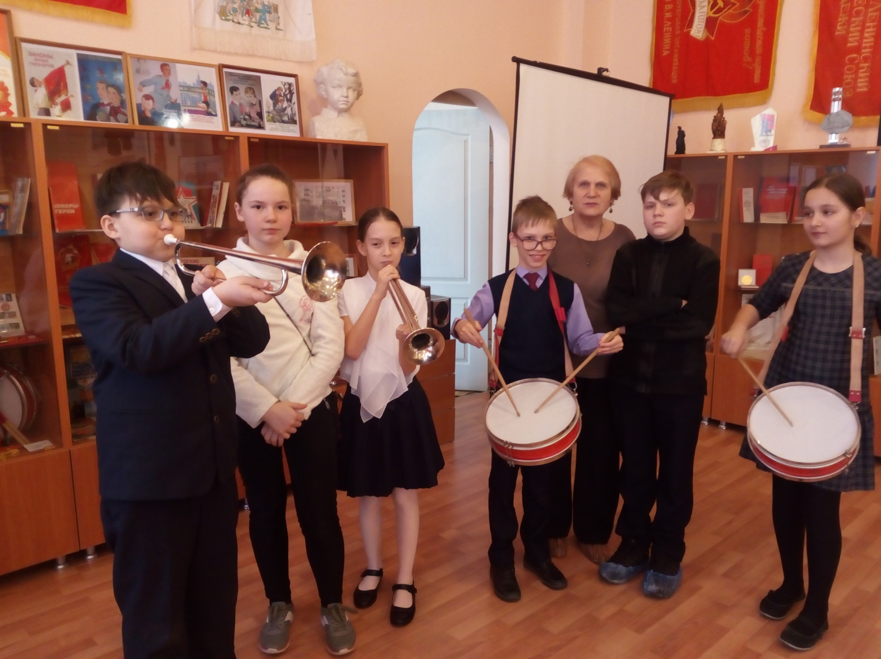

15.12.2018 г.
Музей Боевой Славы
Школа: МАОУ «СОШ № 84 г. Челябинска»
ФИО руководителя музея: Старцев Алексей Александрович
Контактная информация для связи: 772-39-29; 89822789015; startseff1990@yandex.ru
Разделы экспозиции, по которым пройдёт маршрут: 1) о Великой Отечественной войне; 2) Вклад южноуральцев в Победу 3) С.В. Хохряков; 4) Южноуральцы на Карельском фронте; 5) о поисковиках МАОУ «СОШ No 84 г. Челябинска»
По мере прохождения маршрута мы познакомились со страницами истории ВОВ с переходом к истории поискового движения поисковых экспедиций.
Какие ключевые экспонаты будут задействованы в маршруте: копии документов военного времени, подлинные экспонаты с мест боев.

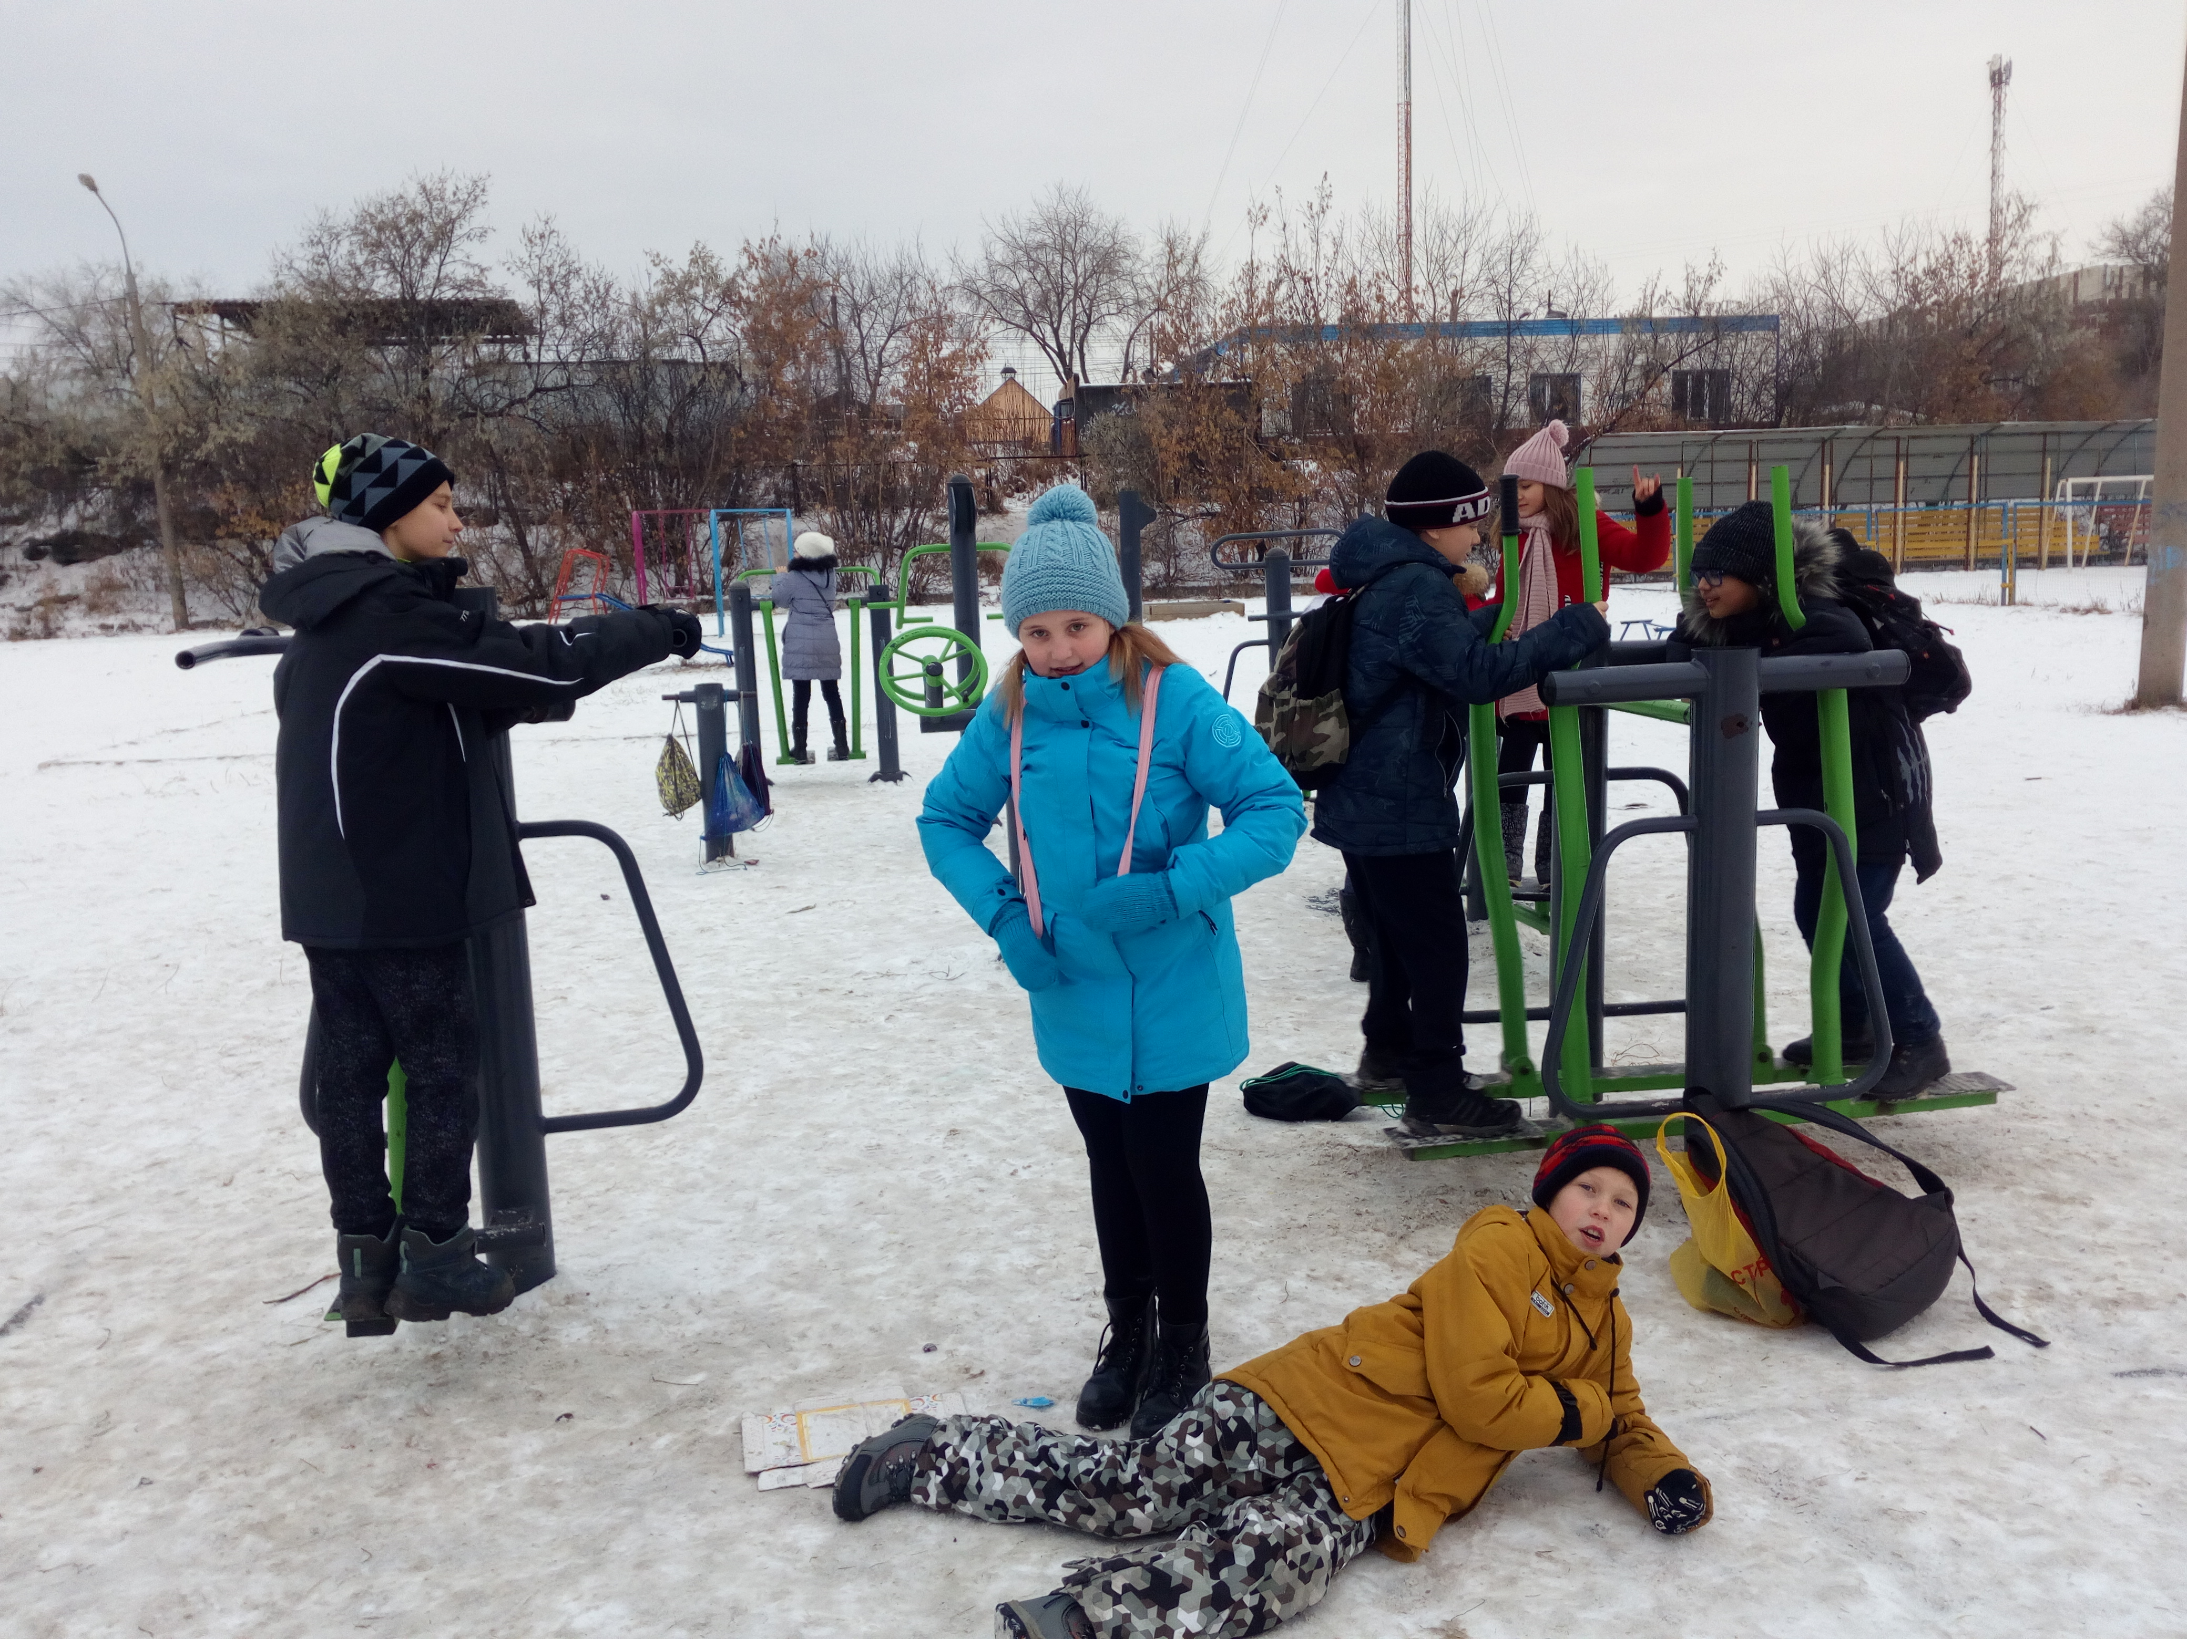
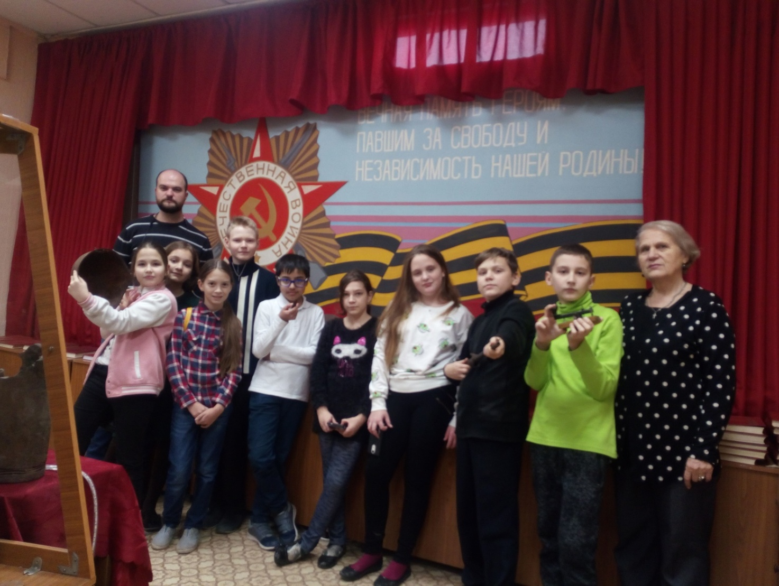16.03.2019 г.
Музей истории Калининского района
Школа: МАОУ «СОШ № 154 г. Челябинска»
Руководителе музея: АвраменкоАлександр Анатольевич
Разделы экспозиции, по которым пройдёт маршрут:
- «Археологические исследования на территории северо-западной части города Челябинска. Поселение бронзового века «Университет-I».
- «Заречная часть города Челябинска в XVIII-начале XX вв. Исторический центр Калининского района».- «Рождение Калининского района. Район динамического роста и развития»:
Разделы: «Г. В. Чичерин», «Электрификация и ЧГРЭС», Индустриализация и ЧЭМК»;
- «Мужеству и героизму, народу и солдату-победителю».
* Три здания соборов в истории Челябинска.
Какие ключевые экспонаты будут задействованы в маршруте: окаменелости и археологические экспонаты челябинской округи, предметы культа и быта XVIII-XIX вв., остов оружия времён Великой Отечественной войны.
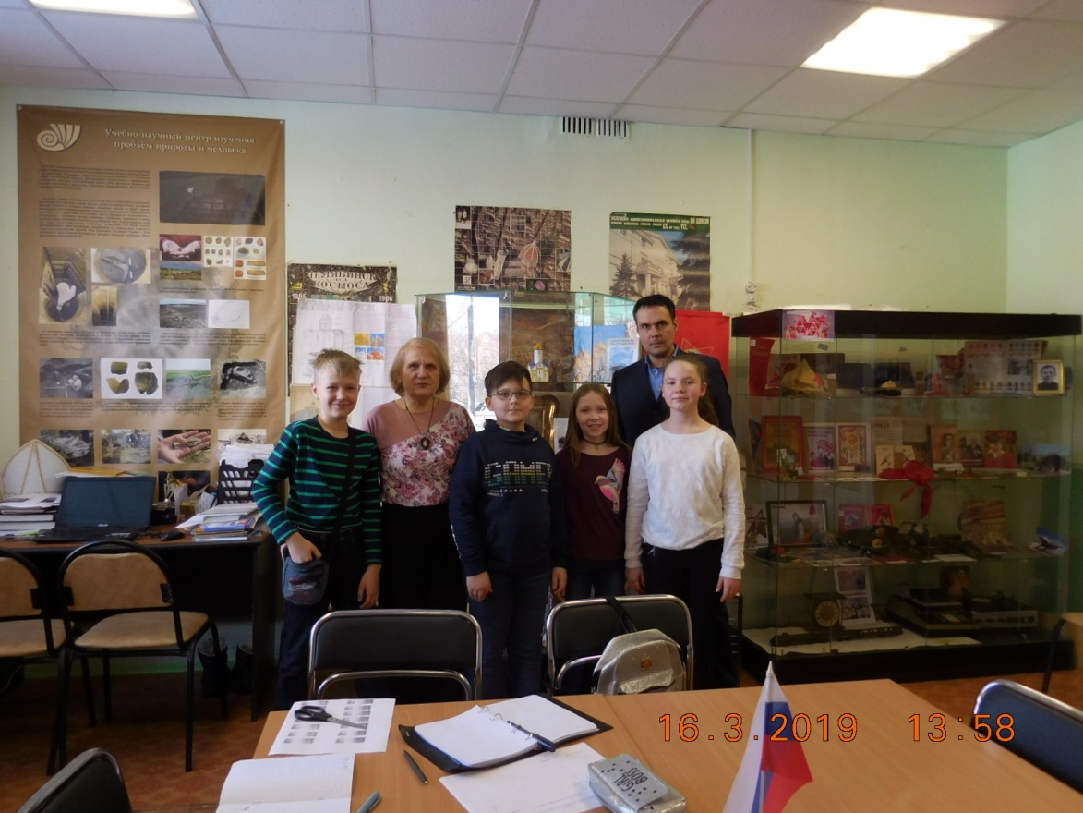
    - г.
Музей истории МЧС
Школа: МАОУ «СОШ № 62 г. Челябинска»
ФИО руководителя: Печенежская Елена Ивановна
Встретили нас очень радушно! Большинство выпускников школы учатся в Санкт-Петербурге, Екатеринбурге, Москве и Омске. В очень престижных вузах и институтах. Мы узнали историю МЧС очень подробно так как текст очень грамотно составлен и нет ничего лишнего. Также нашему вниманию была представлена презентация о годах Великой Отечественной войне и нам показали очень интересные и познавательные видео и фото.
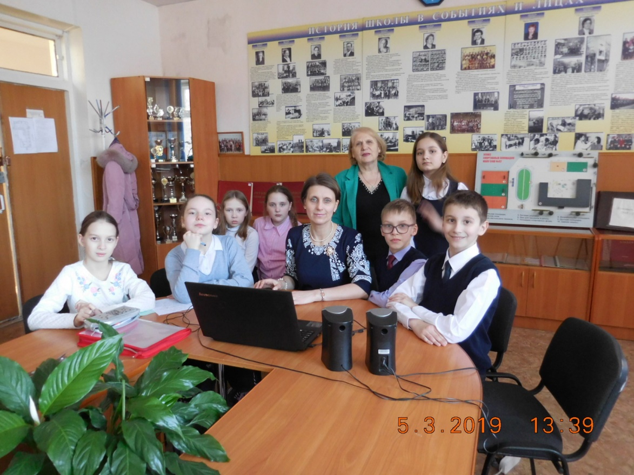

21.03.2019 г.
Музей истории школы
Школа: МБОУ «СОШ № 28 г. Челябинска»
ФИО руководителя музея: Рудая Нина Васильевна,

Очень подробно нас познакомили с историей школы. Также Юные музейщики которые проводили нам экскукрсию рассказали о своих дедах и прадедах. Были представлены настоящие биреты, каски, шлемы, бинокли и ружья военных лет.

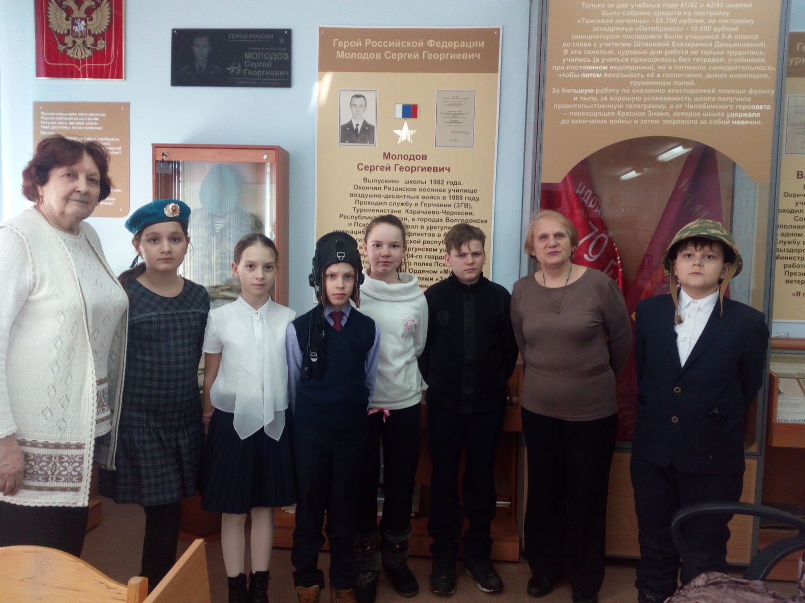

12.03.2019 г.
Музей клуба им. Г. Титова
Образовательная организация: МБУДО «ДДК Ровесник», ОП им. Г.С. Титова
ФИО руководителя музея: Анастасия Андреевна
Разделы экспозиции, по которым пройдёт маршрут: «Его имя носит наш клуб», «Первые в космосе», «Герман Титов – летчик-космонавт № 2», «Лица - цифры- факты».
Краткое описание идеи маршрута: Маршрут в форме квест-игры с творческими заданиями по возрасту.
Какие ключевые экспонаты будут задействованы в маршруте: Фотографии, планшеты, альбомы, рисунки детей, книги, журнал, значки.
ПОПРОСИТЬ АРИНУ
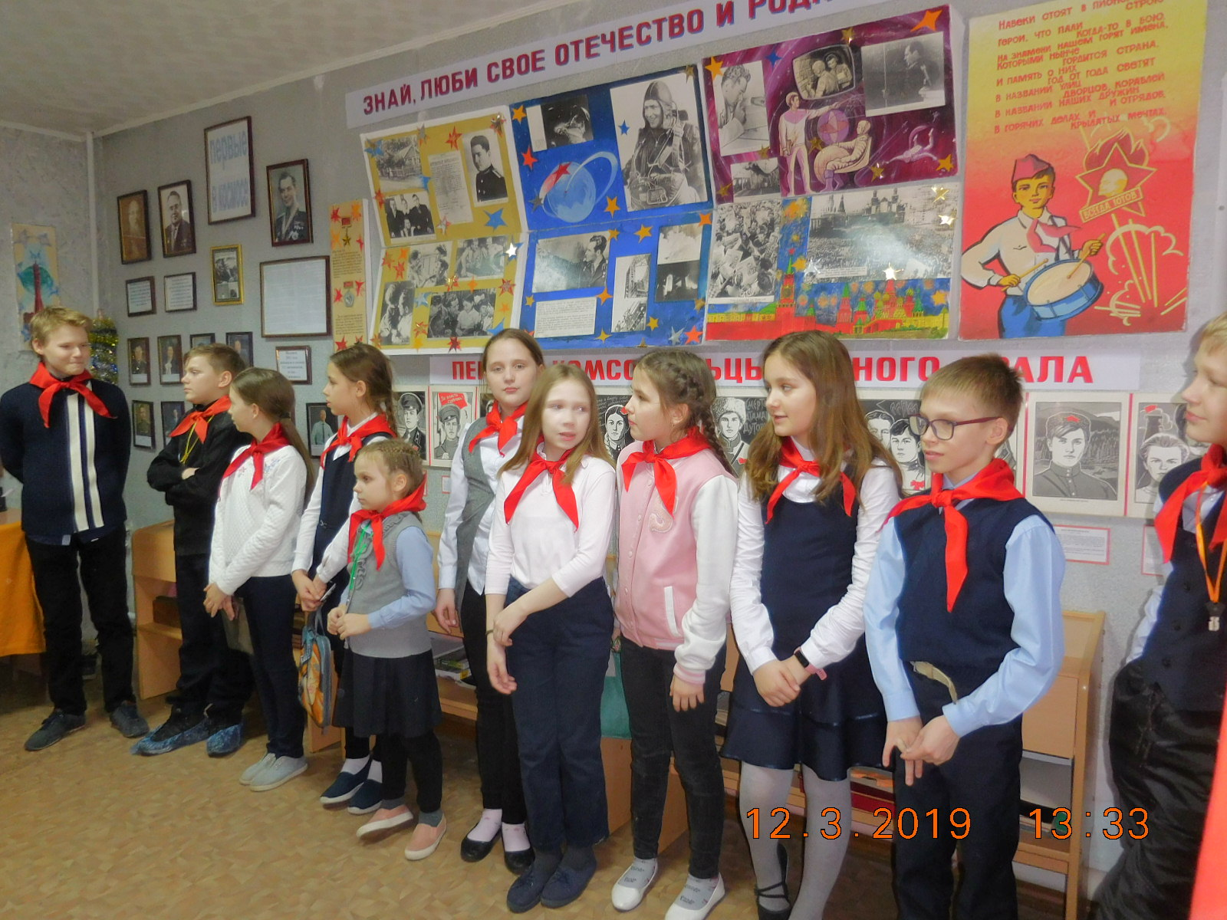
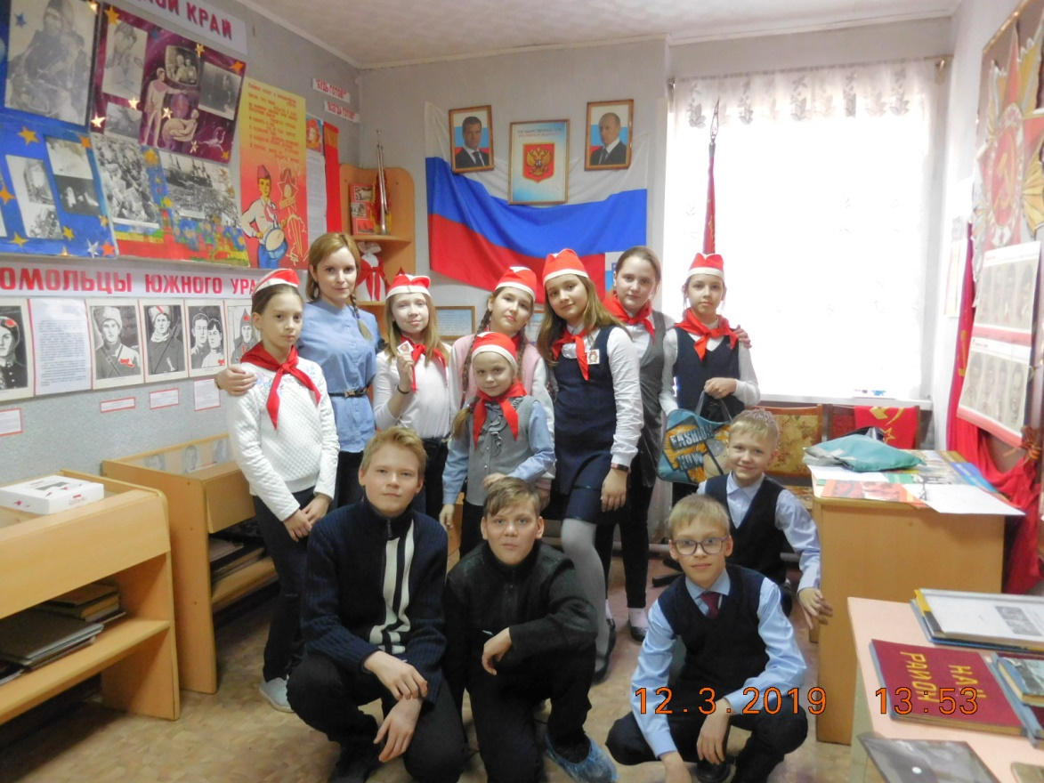

    - г.
Музей муниципальной образовательной системы города Челябинска
ОО: МБУ ДПО «Центр развития образования города Челябинска»
Адрес: ул. Барбюса, 65а.
ФИО руководителя музея: Ваганов Александр Александрович
Разделы экспозиции, по которым пройдет маршрут:
- постоянная экспозиция музея.
Краткое описание идеи маршрута – экспозиция музея описывает историю становления и развития образования дореволюционного и советского периодов, и взросление советского учащегося от октябренка до комсомольца
Какие ключевые экспонаты будут задействованы в маршруте — благодарственные грамоты комсомола, комсомольские билеты, комсомольские значки.

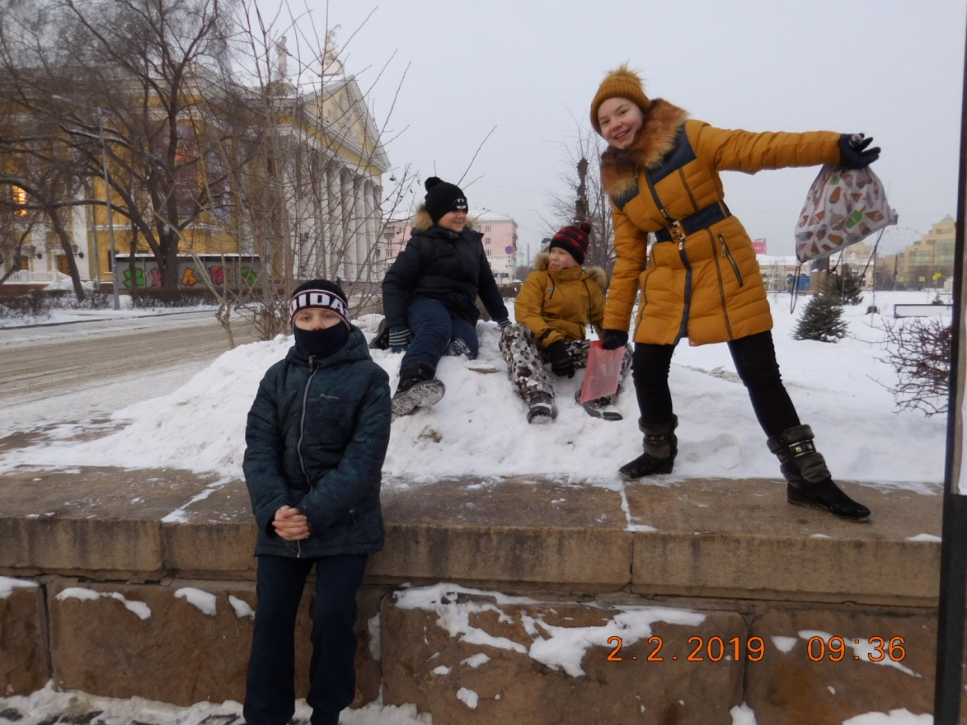

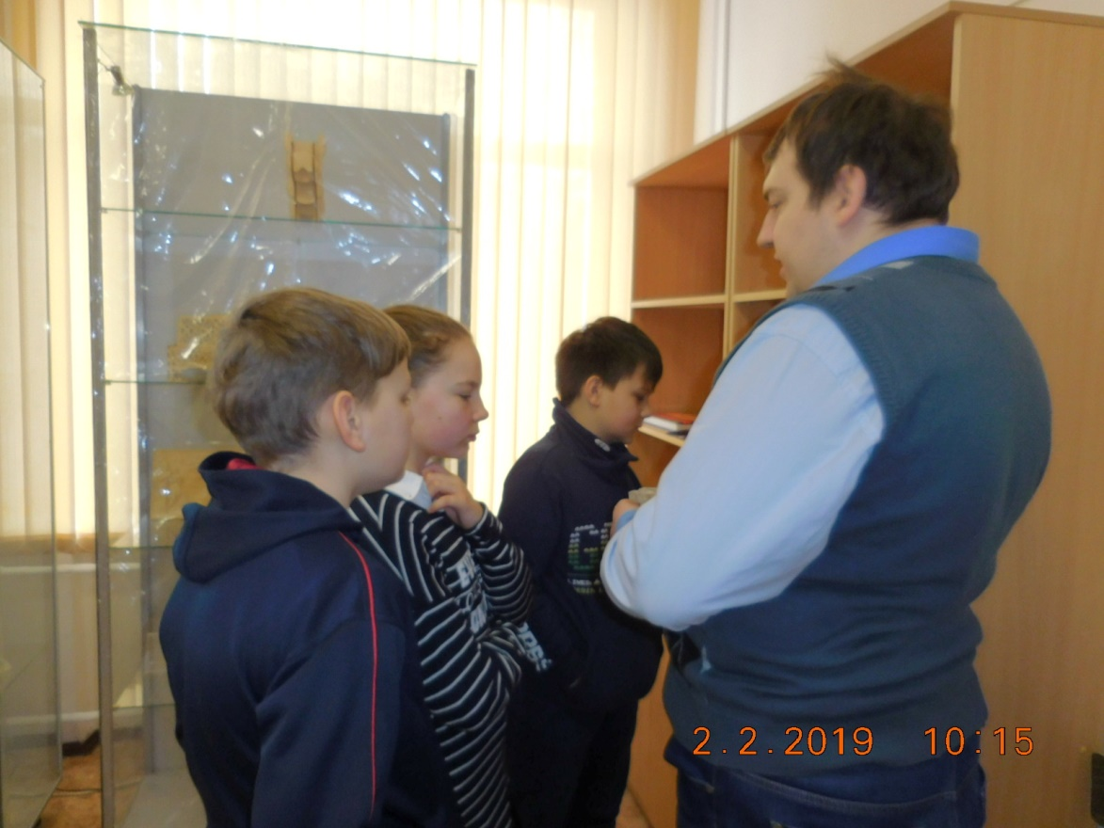
8.12.2018 г.
Музей разведки и боевой славы им. Н.И.Кузнецова.
Школа: МАОУ Гимназия № 76 г.Челябинска (филиал)
ФИО руководителя музея :Бессольцев Александр Олегович.
Разделы экспозиции, по которым пройдет маршрут:
1. Биография и боевые заслуги героя СССР Н.И. Кузнецова.
2. История военной разведки.
3. Экспонаты ВОВ.
4. Боевой подвиг Сергея Павловича Синицына.
5. Экспонаты Чеченской войны.
Кратное описание идеи маршрута: Комсомольское прошлое в жизни разведчика Кузнецова.
Достойный продолжатель традиций Комсомола С.П. Синицын.
Ключевые экспонаты, задействованные в маршруте:
Информационный стенд, посвященный Н.И. Кузнецову.
Информационный стенд, посвященный С.П. Синицыну.

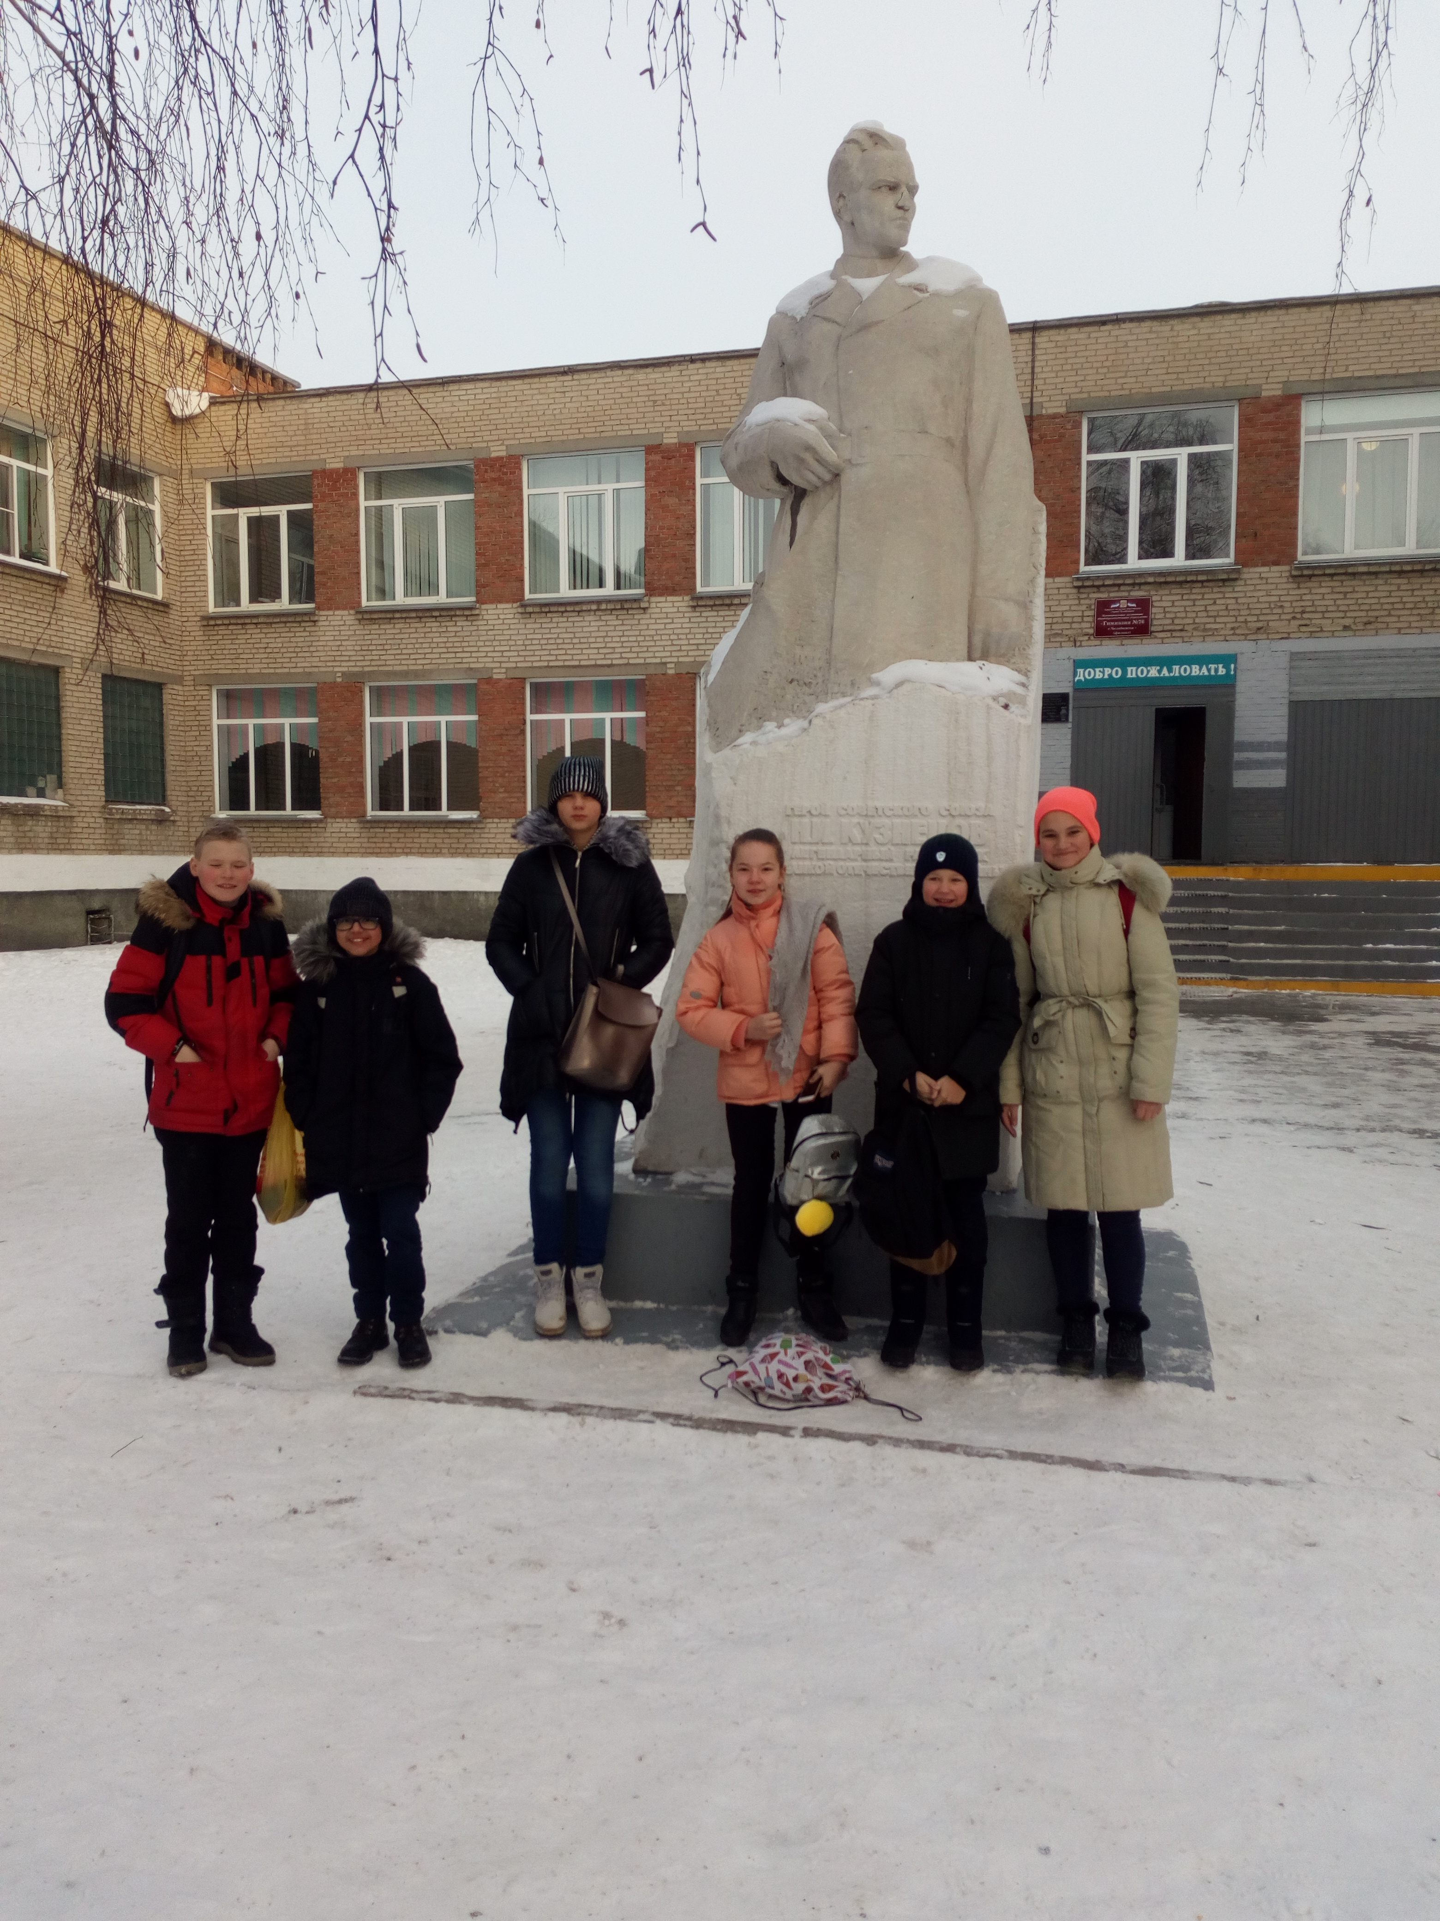
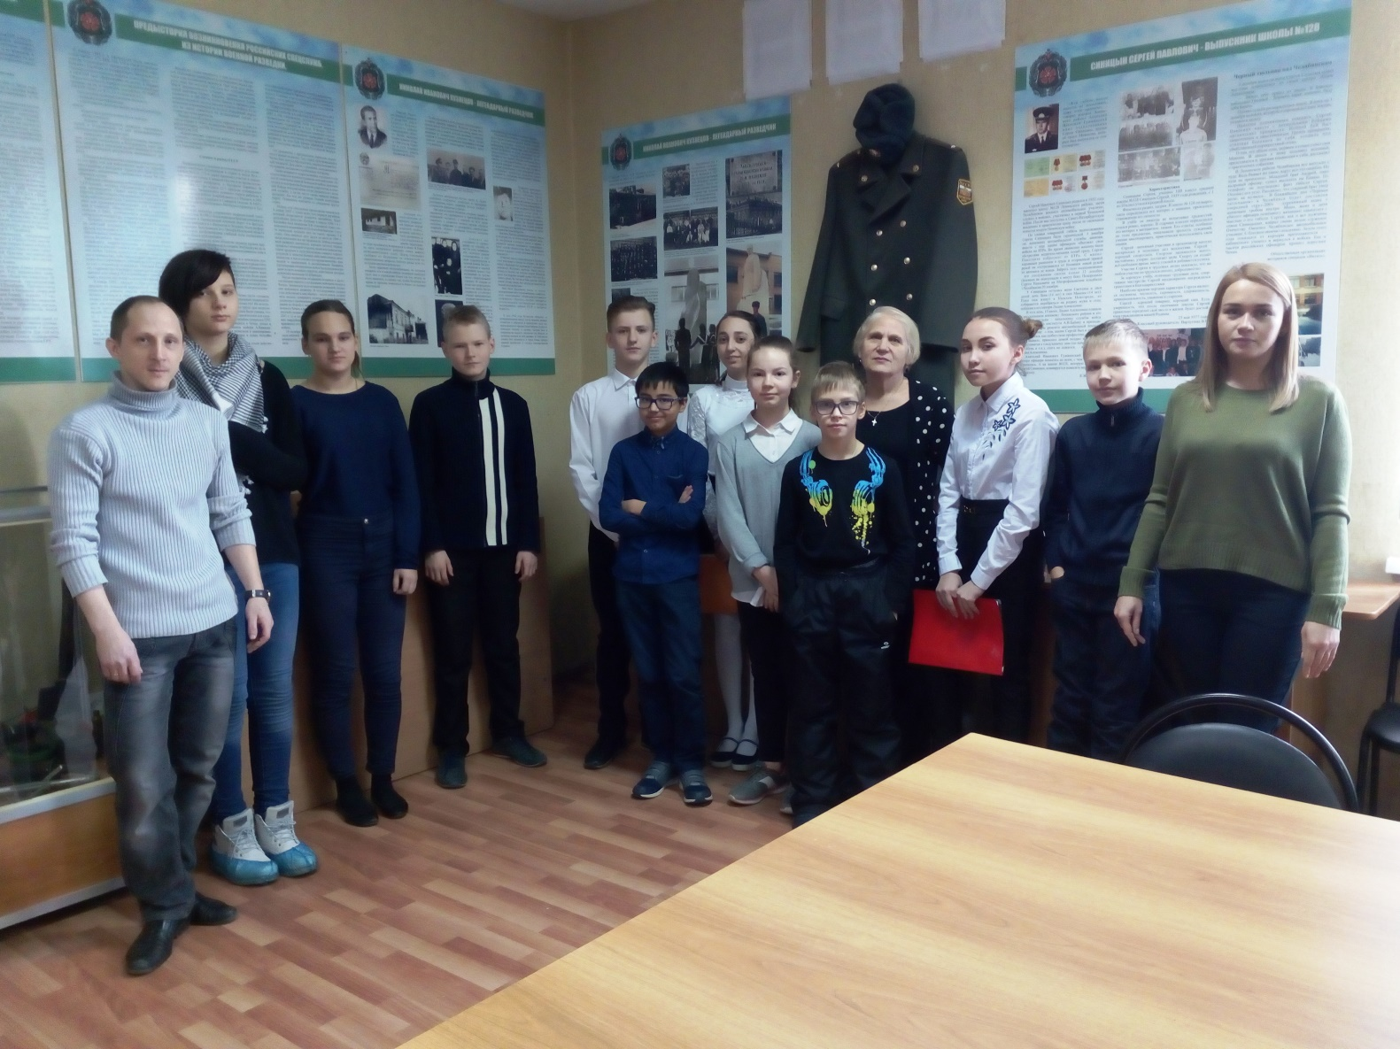

    - г.
Музей «Русский мир»
Школа: МБОУ «СОШ №99 г.Челябинска»
ФИО руководителя музея: Ашихмина Ольга Алексеевна
Разделы экспозиции, по которым пройдёт маршрут:
Экспозиция «Боевые и трудовые подвиги комсомольцев в годы Великой Отечественной войны»
Раздел 1. На поле боя и в тылу.
Раздел 2. Подвиги уральских девчонок и мальчишек.
Раздел 3. Боевая техника ВОВ.
Раздел 4. Улицы города Челябинска.
Экскурсия рассчитана на группу из 5-6 человек, или на две группы по 3 человека разной возрастной категории.
Идеей маршрута является знакомство с боевыми и трудовыми подвигами комсомольцев в ВОВ. Мы должны помнить героев комсомольцев, помнить об их героическом подвиге, знать их имена. Знать историю родного края, историю Челябинска.

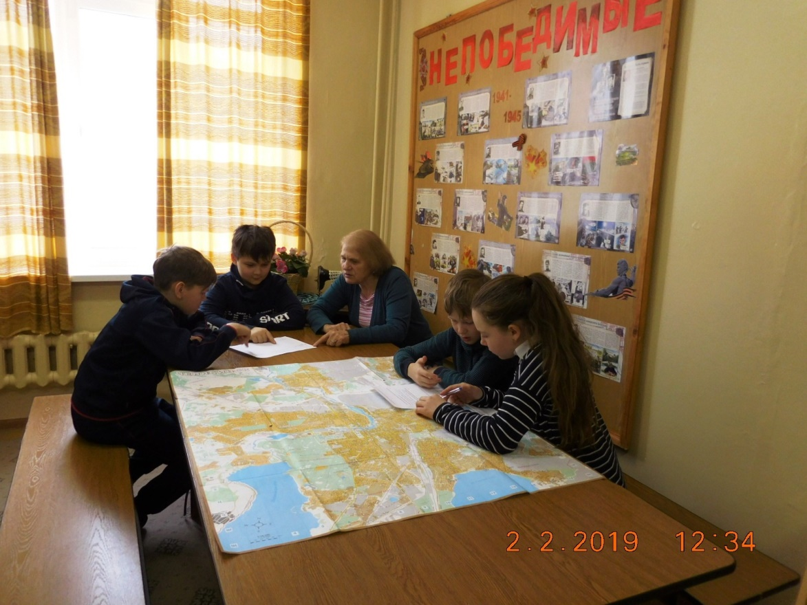
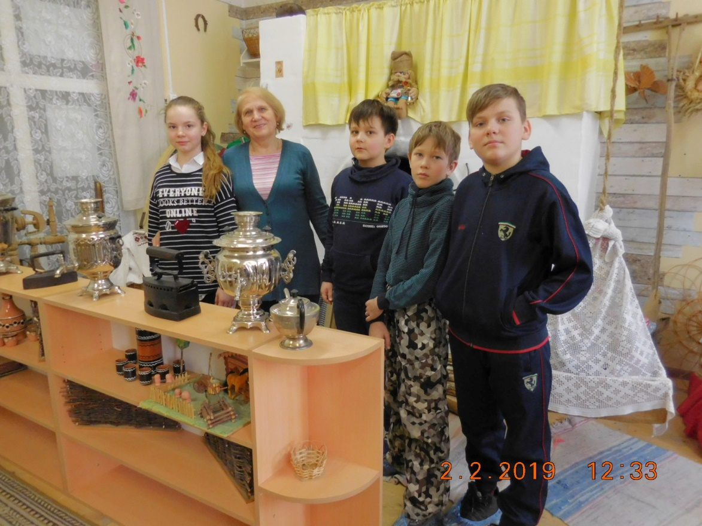

26.01.2019 г.
Музей «Связь поколений»
Школа: МАОУ «Гимназия № 93 г.Челябинска»
ФИО (полностью) руководителя музея: Алексеева Ирина Владимировна

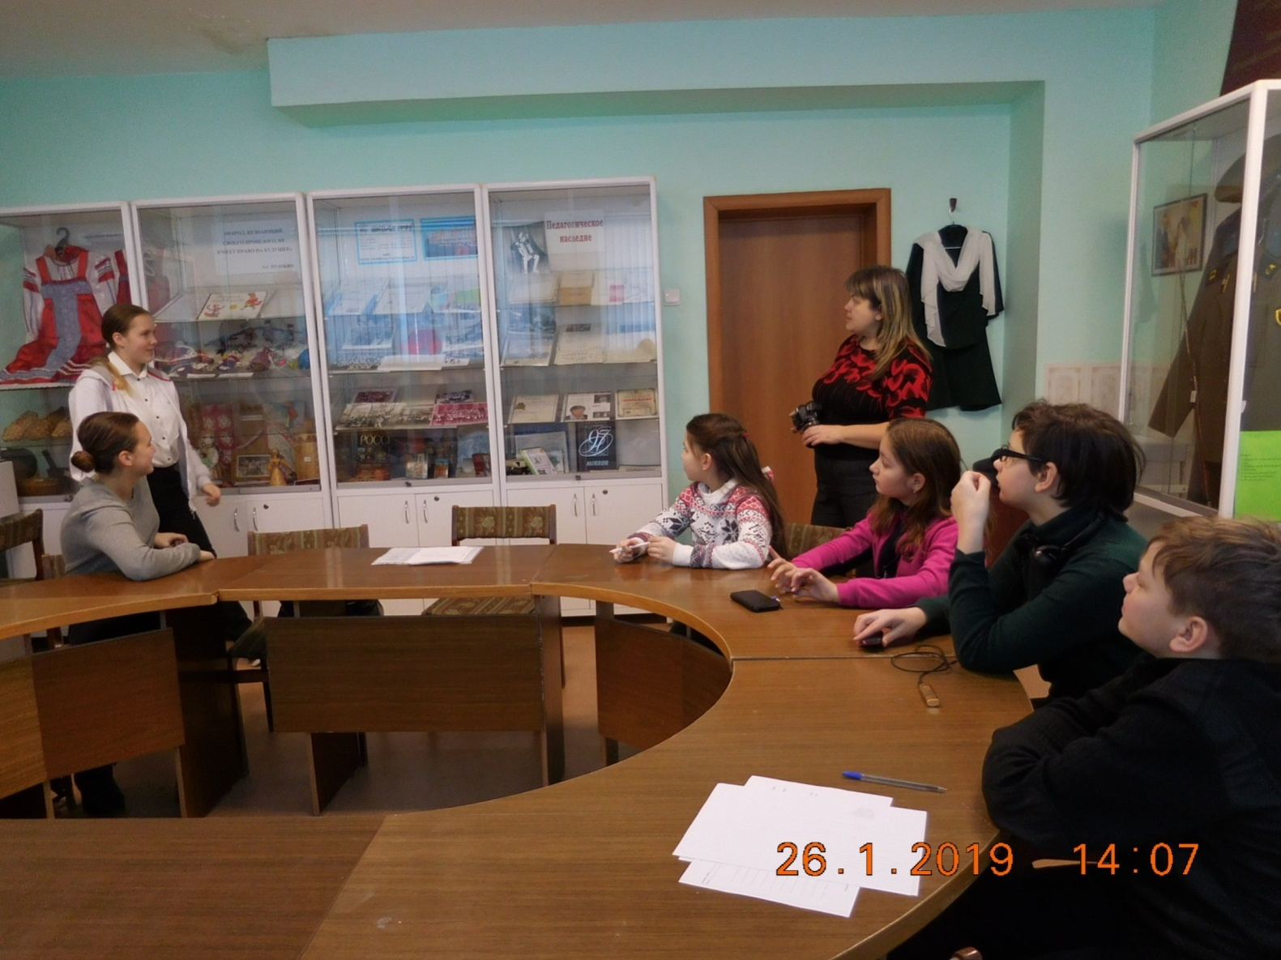
12.03.2019 г.
Музей «Строки, опаленные войной»
Школа : МБОУ «СОШ № 81 г. Челябинска» имени Героя Советского Союза Мусы Джалиля
ФИО руководителя: Ситдикова Мария Олеговна
Разделы экспозиции, по которым пройдёт маршрут:
1. Мусса Джалиль-татарский советский поэт;
2. Начало большой поэтической жизни;
3. Годы становления Поэта и Гражданина...
4. Университетская жизнь.
5. Многогранный Джалиль.
6. Военный период творчества.
7. Моабитская тетрадь.
Краткое описание идеи маршрута: знакомство с фактами биографии писателя; анализ стихотворений, написанных для детей; воспитание патриотизма.
Какие ключевые экспонаты будут задействованы в маршруте:
1. Мусса Джалиль-татарский советский поэт;
2. Начало большой поэтической жизни;
3. Годы становления Поэта и Гражданина...
4. Университетская жизнь.
5. Моабитская тетрадь

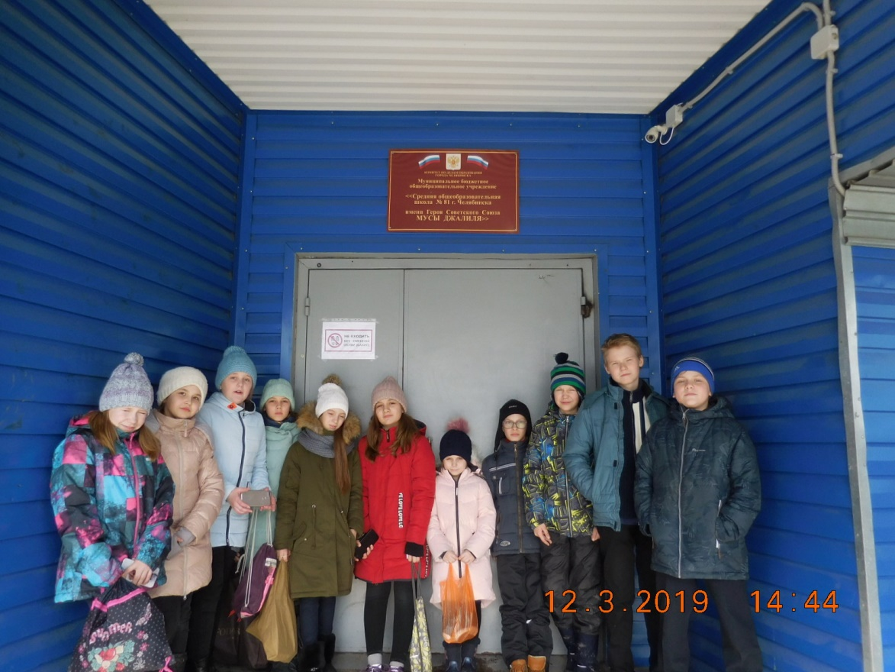

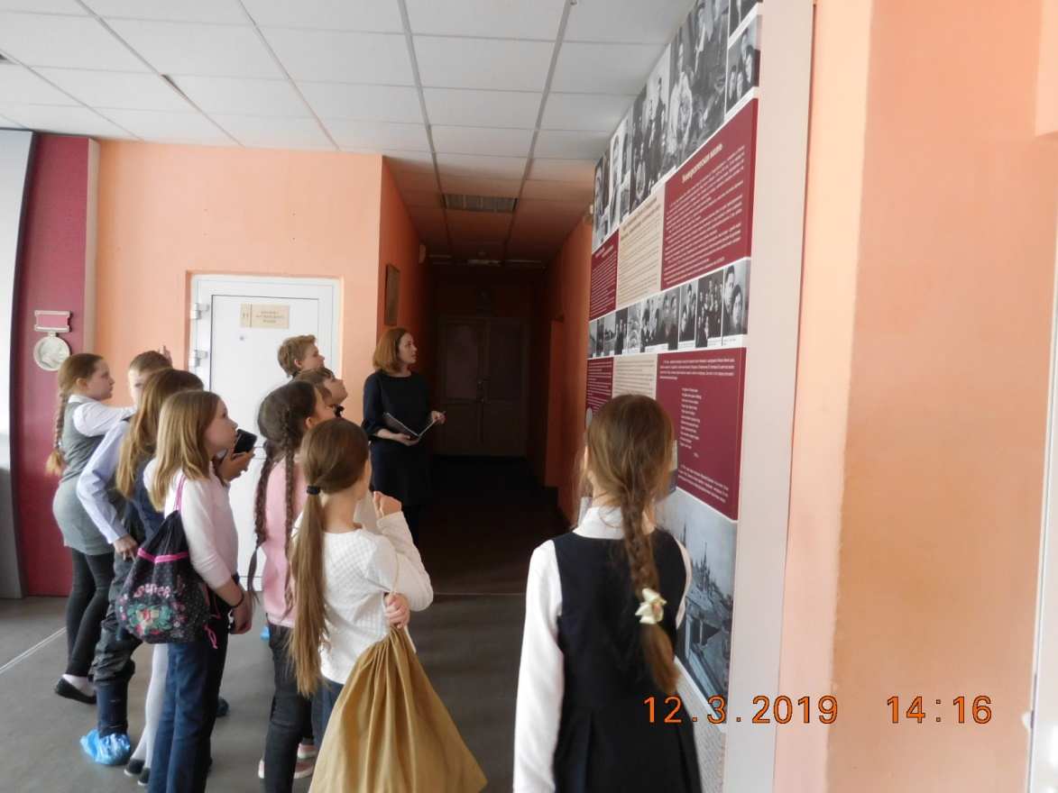
22.01.2019 г.
Музей «Земля Уральская»
Руководитель: Статична Наталья Владимировна, к.ф.н.
Школа: МАОУ «Лицей № 97 г. Челябинска» (филиал)

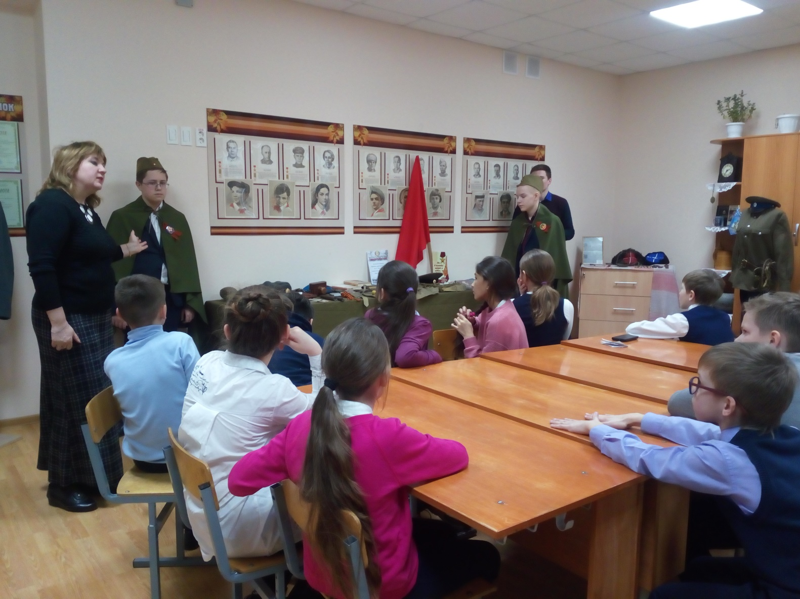

30.11.2018 г.
Музей «Казачий поселок Чурилово»
Школа: МБОУ «СОШ № 116 г. Челябинска»
Руководитель: Трофимова Галина Евгеньевна

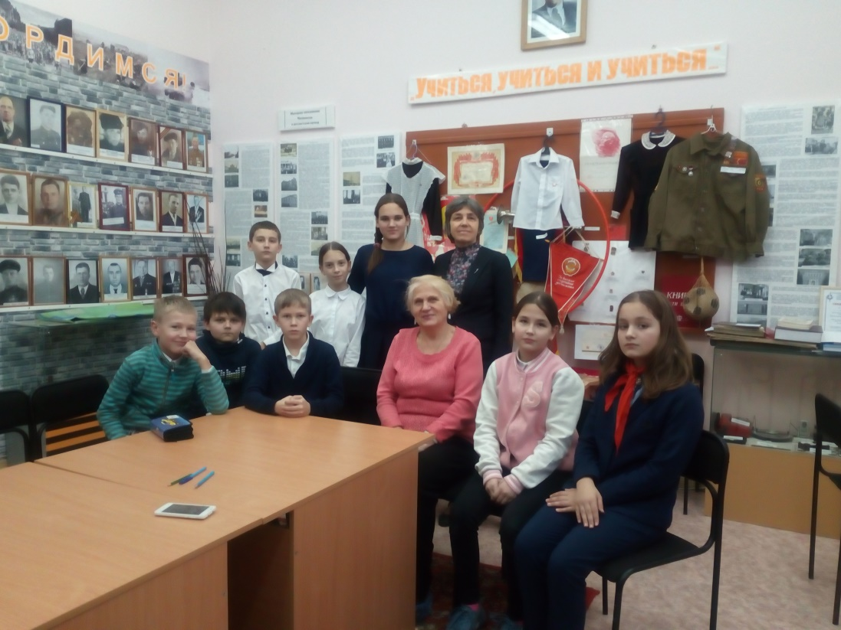

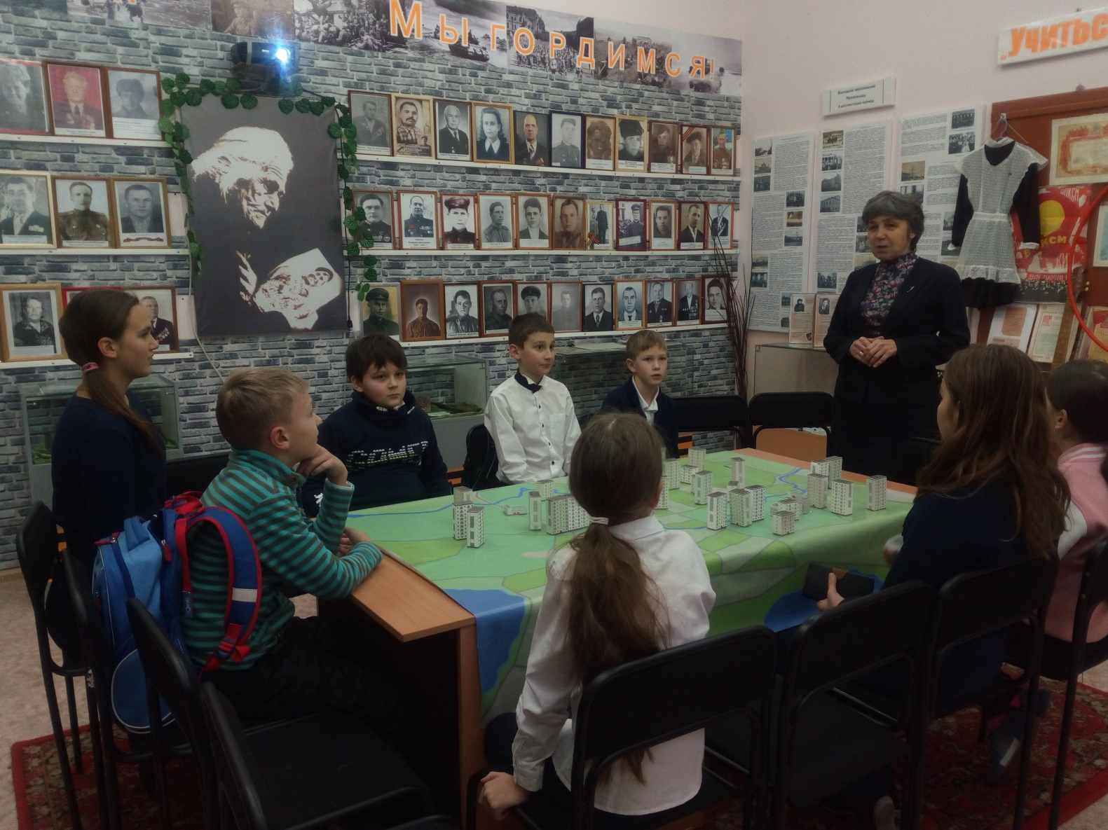

Рейтинг посещения музеев г. Челябинска в 2018-19 уч. году
№ | ФИ/ дата
 |  | 27.11 | 30.11 |  | 8.12 | 15.12 | 22.01 | 26.01 | 2.02 | 2.02 | 5.03 | 12.03 | 12.03 | 16.03 | 21.03 | 21.03 | Всего  посетил  музеев | место
 |  | 53 | 116 |  | 76 | 84 | 97 | 93 | МОС | 99 | 62 | Титова | 81 | 154 | 28 | Центр дет.тв.
1 | Беспалова Арина | + |  |  |  | + | + |  |  |  | + | + | + |  | + | + | 8 | II
2 | Бетехтина Мария | + |  |  | + |  | + |  | + | + | + |  |  | + | + | + | 9 | II
3 | Крайков Артемий | + |  |  | + |  | + |  |  |  | + | + | + |  | + | + | 8 | III
4 | Белецкая Кристина |  |  |  |  |  | + |  |  |  |  |  |  |  |  |  | 1
5 | Булдашева Яна |  |  |  |  | + |  |  |  |  | + | + | + |  |  |  | 4
6 | Гаев Иван |  | + |  |  | + | + |  | + | + |  |  |  |  |  |  | 5
7 | Камалова Варвара | + | + |  |  | + | + | + |  |  |  | + | + |  |  |  | 7 | IV
8 | Каковская Ева | + | + |  |  | + | + | + |  |  | + | + | + |  | + | + | 10 | I
9 | Крутикова Анна | + | + |  |  |  | + |  |  |  | + | + | + | + |  |  | 7 | IV
10 | Маслякова Василиса |  |  |  |  |  | + |  |  |  |  |  |  |  |  |  | 1
11 | Пономарева Мария | + |  |  |  | + | + |  |  |  |  |  |  |  |  |  | 3
12 | Палиевский Андрей | + | + |  |  | + | + |  |  |  | + |  |  |  |  |  | 5
13 | Скопиной Ростислав | + | + |  |  |  |  |  | + | + |  |  |  | + | + | + | 7 | IV
14 | Шалёв Михаил | + | + |  | + |  | + | + |  |  |  | + | + | + |  |  | 8 | III
15 | Шендоровска Софья | + |  |  |  |  |  |  |  |  |  | + | + |  |  |  | 3
16 | Андрунина Анна | + | + |  | + |  |  | + |  |  |  |  |  |  |  |  | 4
17 | Герб Елизавета |  |  |  | + |  |  | + |  |  |  |  |  |  |  |  | 2
18 | Мацына Иван |  |  |  |  | + |  | + | + | + |  | + | + |  | + | + | 8 | II
19 | Ленцов Лаврентий |  |  |  | + | + |  |  |  |  |  | + | + |  |  |  | 4
20 | Байрамов Жан |  |  |  | + | + |  |  |  |  |  |  |  |  |  |  | 2
21 | Моисеенко Ярослав |  |  |  |  |  | + |  |  |  |  |  |  |  |  |  | 1

